AgCl的光解

课题组成员：罗怡宁 林昌源 周炫瀚
指导老师：林丽娟 罗红军（汕大医03级研究生）
该课题在第20届青少年科技创新大赛中荣获汕头市二等奖

【摘 要】：通过实验找到沾到AgNO₃的皮肤变黑的真正原因，并且运用分光光度计测出使AgCl发生分解的紫外光的波长范围。
【关键词】：AgCl 光解 波长

我们在做实验时，双手偶尔碰到AgNO₃ 药品，发现手上皮肤沾到药品的地方变黑了。通过查找资料，我们了解到：汗液中９８％以上的物质是水分，１.５％是各种有机物或无机物，其中包括氯化钠。沾到皮肤上的硝酸银与汗液中的氯化钠发生化学反应，经光照后分解出银单质，从而显现出灰黑色斑点。化学方程式如下：
AgNO₃ + NaCl==AgCl↓+ NaNO₃
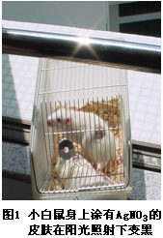
2AgCl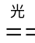2Ag +Cl₂↑
另外，我们还了解到，AgNO₃是一种重金属盐，
能使蛋白质变性。
那么，到底哪一个是使沾上硝酸银溶液的皮肤变
黑的真实原因呢？
我们小组成员对此产生了兴趣，经过讨论，我们
设计了一套实验方案，通过三个实验，研究沾上AgNO₃
的皮肤变黑的原因。
实验一
1．实验方案
准备三只老鼠，分别将其背部的毛发剪掉，并涂上
AgNO₃，一只老鼠放在强阳光下。另外两只则放在笼子
里，套上黑色的塑料袋，观察在高温而无阳光的条件下，
老鼠皮肤上的AgNO₃的变化情况。
2．实验器材
乙醚 大烧杯 剪刀 湿毛巾 固定板 棉花 AgNO₃溶液 橡皮筋
- 实验步骤
(1)将大烧杯盖在湿毛巾上
(2)将老鼠放入烧杯中，并将烧杯倒置在毛巾上
(3)将溅了乙醚的棉花塞入烧杯中，将老鼠麻醉
(4)将被麻醉的老鼠用橡皮筋绑在固定板上。
(5)用剪刀将老鼠身上的毛剪掉一部分。
(6)在老鼠毛被剪掉部分涂上AgNO₃

(7)将此老鼠放在强阳光下（实验时间：2004年10月5日早上9：30）

(8)取另外两只老鼠进行实验

(9)重复实验步骤1~6点

(10)将实验(9)中的两只老鼠放入一个笼子里，并用黑色塑料袋包住，放在强阳光下，经过15分钟后,观察实验结果。
4、实验结果及分析
(1)实验结果：
我们观察到放在强阳光下的老鼠，皮肤表面的药品变黑色（见图1）。放在黑色塑料袋里的老鼠皮肤表面无变化。
(2)分析
放在黑塑料袋里的老鼠皮肤颜色没有变化，说明沾上硝酸银的皮肤变黑并不是硝酸银使蛋白质变性所致。

实验二
我们在化学实验室中见到的AgNO₃ 是保存在避光瓶里的，这说明AgNO₃ 在阳光下会光解。那么，有没有可能是AgNO₃本身发生分解呢？
1．实验方案
准备几张滤纸，在上面涂AgNO₃ 和AgCl ，将滤纸放在强阳光下，观察它们的变化。
2．实验器材
5张滤纸 0.1mol/L的NaCl溶液 0.1mol/L的AgNO₃ 黑笔
- 实验步骤
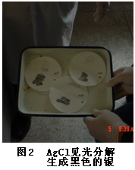
(1)准备五张滤纸，并将其对折。用黑笔在每张滤纸的一
边做上记号，每张滤纸两边都涂上硝酸银。
(2)向五张滤纸上做有记号的一边喷上氯化钠，使其与硝
酸银反应生成AgCl。
(3)将上述滤纸中的三张放在阳光下，将两张放在阴暗处。
(4)观察记录实验现象。
- 实验结果及结论
- 实验结果
我们看到喷上氯化钠的滤纸上都出现黑斑，而没有喷
上氯化钠的滤纸上都无明显变化。
- 实验分析
由以上实验我们不仅可以得知AgCl在阳光下可光解出银单质，而且可以知道AgNO₃ 在阳光下分解速度缓慢，不会影响实验结果。

实验三
我们根据上述实验知道AgCl在强阳光下会分解。高一的地理课本上提到，根据波长的大小可以把阳光分为可见光，红外光，紫外光，使AgCl的分解的主要是阳光中的哪一部份呢？在这次实验中，我们要研究AgCl在哪一种波长的光线照射下下分解能力最强。
1．实验方案
用滤纸剪出20张相同大小的长条形，用笔在这些滤纸上标明光的波长，涂上等量的硝酸银，再喷上过量的氯化钠。将这些纸条分别放在分光光度计中，调节波长长度，观察在每一种波长下，纸条的灰度（即氯化银光解程度）的变化。
- 实验器材
量筒 烧杯 电子天平 6张滤纸 剪刀 避光瓶（棕色瓶） 加样枪 分光光度计(Shimadru RF5000;日本岛津公司)

- 实验步骤
(1)用电子天平称取1.7g的AgNO₃粉末和0.585g的NaCl粉末,分别用烧杯配置成0.1mol/L的AgNO₃溶液和0.1mol/L的NaCl溶液，并将AgNO₃溶液倒入避光瓶中。
(2)用剪刀将6张滤纸剪成24条条状。
(3)将加样枪调节到30微升，用加样枪吸取AgNO₃溶液，滴在4条滤纸条上，再喷上过量的NaCl溶液,并将它们分别放在分光光度计中，用4种不同波长的光对他们进行照射，照射的波长分别为400nm、350nm、300nm、250nm。结果发现350nm波长下的滤纸上灰斑的灰度最大。
(4) 另取20条条状滤纸进行实验，重复步骤(3)。用10种不同的波长对他们进行照射，照射的波长分别为300nm 310nm 320nm 330nm 340nm 350nm 360nm 370nm 380nm 390nm。发现340nm~360nm波长之间，灰斑的灰度最为明显。
- 实验结果
340nm~360nm这个波长范围的紫外光对AgCl的分解能力最强（见表1）。

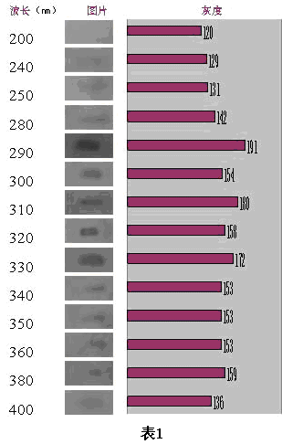
（注：表1是用Band Leader Application Version 3.00 与 Adobe Photoshop CS v8.00 制做出来的。其中的斑点图是挑选出来效果比较好的图片，而灰度的数据是三个波长一样的图片的灰度值的平均数。）

通过这三个实验，我们知道沾到AgNO₃的皮肤变黑的原因是AgNO₃与皮肤分泌物中的NaCl反应生成AgCl，AgCl见光分解生成黑色的Ag附着在皮肤上。通过实验，我们还发现了最容易使AgCl分解的光的波长是340nm～360nm。

参考文献
1.收集情报调查取证.http://www.yn007.net/content.aspx?id=75
2.指纹显示的种种方法.http://www.ayyz.net/grzy/zbg/ReadNews.asp?NewsID=473
3.易章和.用课改的新理念指导化学教学实践.中学化学教学参考,2004,(6):21-22
4.张建波.利用紫外光进行氯化银光解实验.实验方法与实验设计,2004,(7):17-18

